CHUYÊN ĐỀ
“Xây dựng và sử dụng bộ công cụ theo dõi, đánh giá sự phát triển của trẻ 5 tuổi”

Sáng ngày 20/12/2023, tại trường mầm non Sơn Ca 5, Phòng Giáo dục và Đào tạo đã tổ chức tập huấn bồi dưỡng “Xây dựng và sử dụng bộ công cụ theo dõi, đánh giá sự phát triển của trẻ 5 tuổi”.
Tham dự lớp tập huấn gồm có:
- Về phía Phòng Giáo dục và Đào tạo:
+ Bà Cao Nguyễn Thanh Phương - tổ trưởng tổ mầm non
+ Bà Ngô Thị Cẩm Tú - chuyên viên tổ mầm non.
- Về phía cơ sở giáo dục:
Các ông bà đại diện Ban giám hiệu các trường mầm non công lập; ngoài công lập; quản lý các nhóm trẻ, lớp mẫu giáo độc lập.
Nội dung tập huấn
+ Xem thực tế 1 tiết học (lớp 5-6 tuổi).
+ Xây dựng và sử dụng bộ công cụ theo dõi đánh giá sự phát triển của trẻ 5 tuổi.
+ Xây dựng môi trường giáo dục cho trẻ 5-6 tuổi.
Trong buổi tập huấn, cán bộ quản lý đã thảo luận sôi nổi về các nội dung báo cáo viên trình bày.
Một số hình ảnh về buổi tập huấn
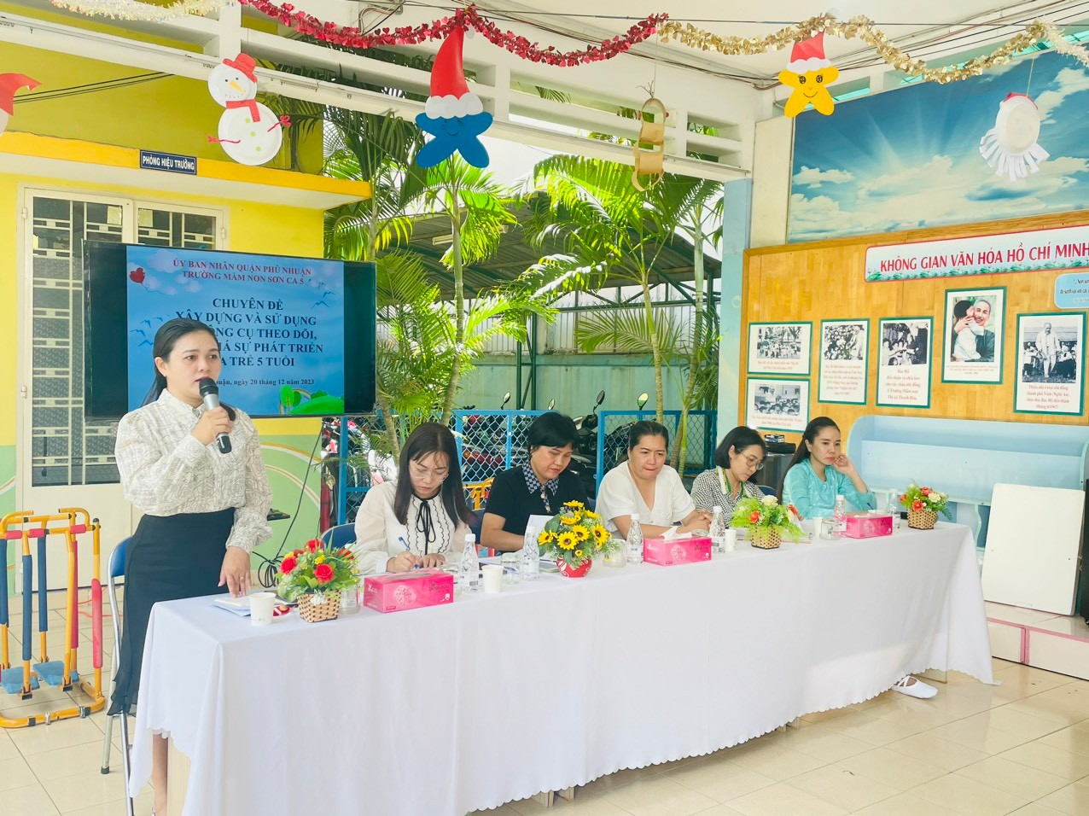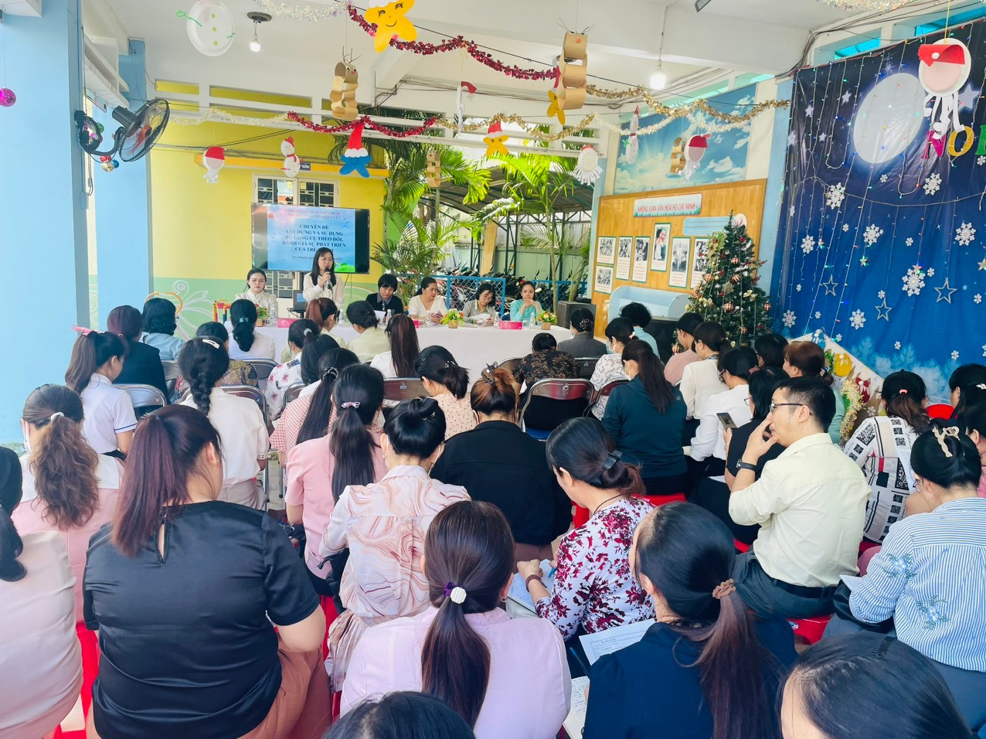

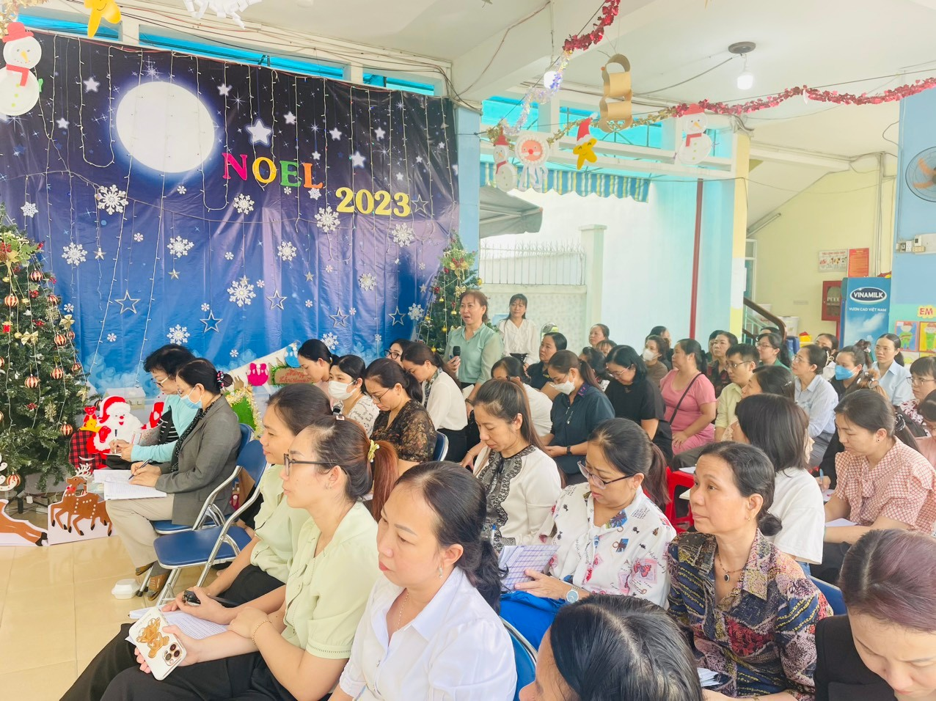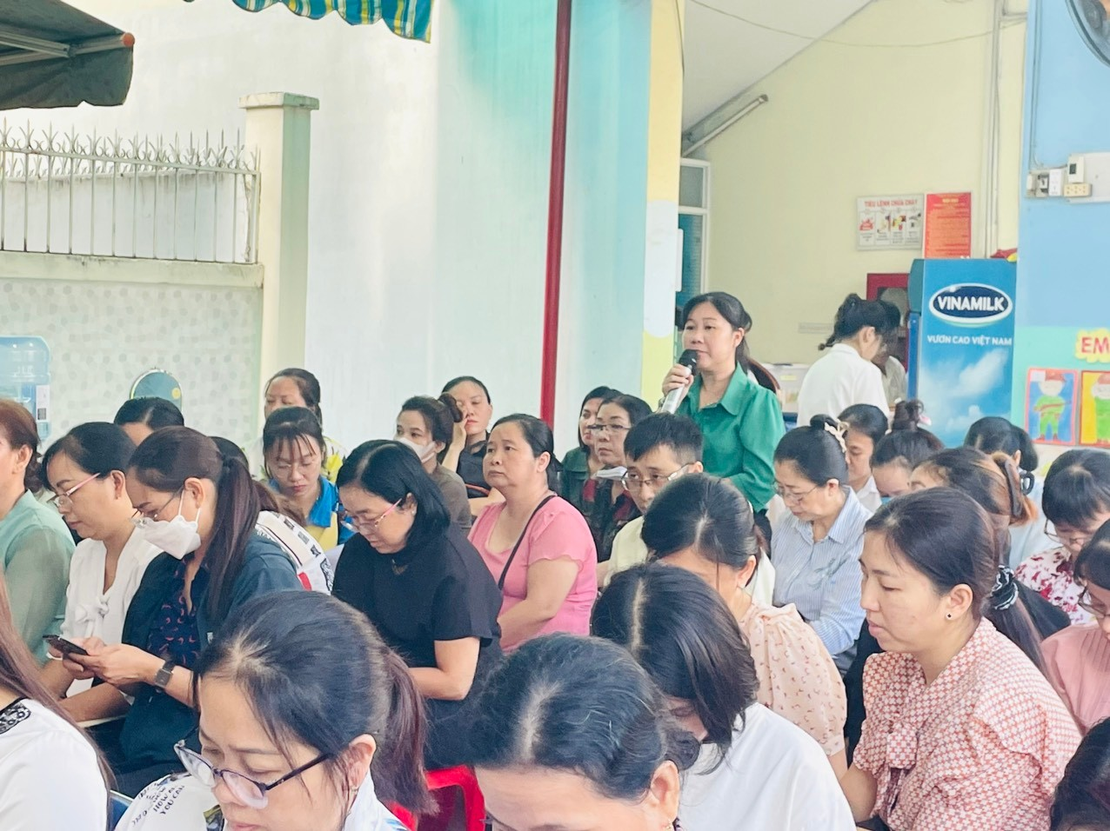

Tiết dạy minh họa
